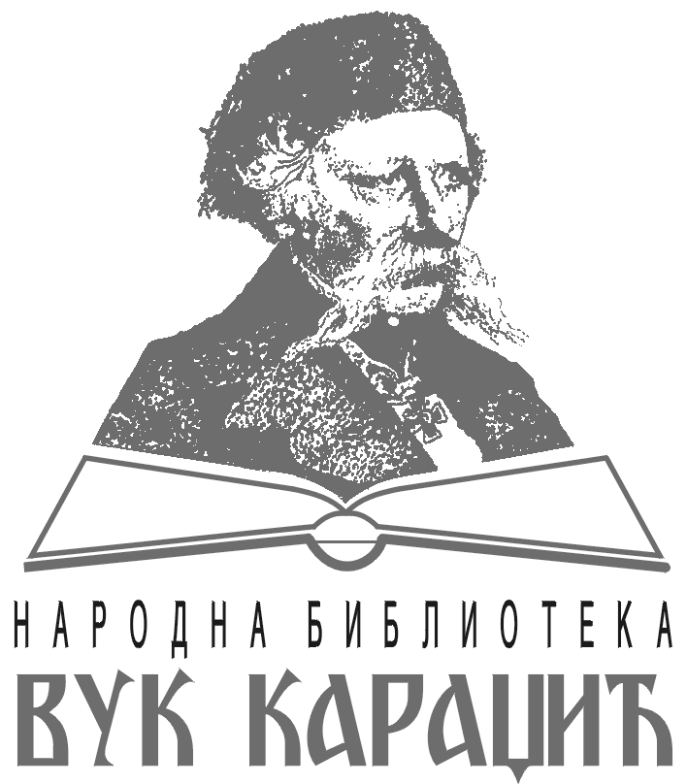

РЕПУБЛИКА СРБИЈА
НАРОДНА БИБЛИОТЕКА
„ВУК КАРАЏИЋ“
ВЕЛИКО ГРАДИШТЕ
Број: 168/18
Датум: 9.8.2018. године
________________________________________________________________________

НАРОДНА БИБЛИОТЕКА
„ВУК КАРАЏИЋ“
ВЕЛИКО ГРАДИШТЕ
12220 Велико Градиште, Кнеза Лазара бр. 6

ЈАВНА НАБАВКА МАЛЕ ВРЕДНОСТИ – Санација фасаде на згради библиотеке

ПОЗИВ ЗА ПОДНОШЕЊЕ ПОНУДА

Назив наручиоца: Народна библиотека „Вук Караџић“ Велико Градиште

Адреса наручиоца: Кнеза Лазара 6, 12220 Велико Градиште

Интернет страница наручиоца : www.bibliotekavg.com

Врста наручиоца: Јавна установа

Врста поступка јавне набавке: поступак јавне набавке мале вредности

Врста предмета: радови

Опис предмета набавке: Радови – санација фасаде, 45443000 – Фасадни радови

Елементи критеријума за доделу уговора: „најнижа понуђена цена“

Начин преузимања конкурсне документације:
Конкурсна документација може се преузети на адреси: Народна библиотека „Вук Караџић“ Велико Градиште, Кнеза Лазара 6, 12220 Велико Градиште, иста је доступна на интернет адреси: www.bibliotekavg.com , и на Порталу јавних набавки www.ujn.gov.rs.

Начин подношења понуде и рок за подношење понуде:
Понуђач понуду подноси непосредно или путем поште. Понуђач подноси понуду у затвореној коверти или кутији, затворену на начин да се приликом отварања понуда може са сигурношћу утврдити да се први пут отвара на адресу: Народна библиотека „Вук Караџић“ Велико Градиште, Кнеза Лазара 6, 12220 Велико Градиште, са назнаком „Не отварати - Понуда за Санацију фасаде на згради библиотеке, редни број ЈН: 1/2018“. На полеђини коверте уписује се назив, адреса понуђача и контакт телефон.

Рок за подношење понуда
24.8.2018.године. Благовременим ће се сматрати све понуде које су примљене на адреси: Народна библиотека „Вук Караџић“ Велико Градиште, Кнеза Лазара 6, 12220 Велико Градиште, најкасније последњег дана наведеног рока, до 11:00 часова.

Место, време и начин отварања понуда:
Отварање понуда је јавно. Понуде ће се отварати одмах, по истеку рока за подношење понуда, то јест 24.8.2018. године у 11:30 часова последњег дана горе наведеног рока. Отварање понуда ће се обавити у просторијама Народне библиотеке „Вук Караџић“ Велико Градиште.

Услови под којима представници понуђача могу учествовати у поступку отварања понуда:
Отварању понуда могу присуствовати сва заинтересована лица.
Представници понуђача морају имати уредно овлашћење које ће предати Комисији за јавну набавку, приликом отварања понуда.

Рок за доношење одлуке:
Одлука о додели уговора биће донета у року од 10 дана од дана отварања понуда.

Лице за контакт:
Додатна обавештења и информације у вези са припремом понуде могу се добити писаним путем - поштом или на е-мail bibliotekavg@mts.rs лица за контакт Наташа Алексић.
Желимо Вам пуно успеха са поднетом понудом.

